Классный час в 9А классе на тему: «Улица имени героя».
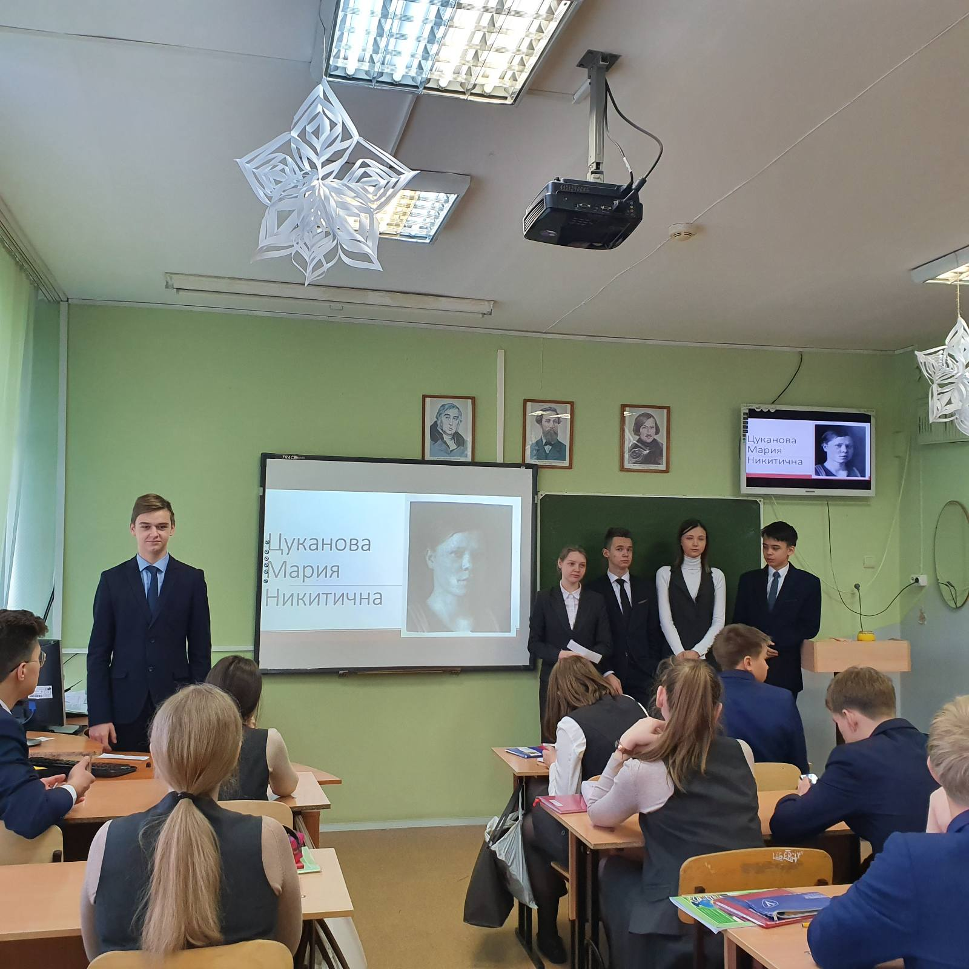
Классный час проводит 3 звено, звеньевой Антепа Андрей.

